**《汇丰HR云平台》**

**产品需求说明书**

|  |  |  |  |
| --- | --- | --- | --- |
| 文档版本号： | 1.2 | 文档编号： |  |
| 文档密级： |  | 归属部门/项目： | 汇丰HR云平台 |
| 产品名： | 汇丰HR云平台V1.0 | 子系统名： |  |
| 编写人： | 王利斌 | 编写日期： | 2017.07.20 |

西安豆米互联网技术有限公司

**修订记录：**

|  |  |  |  |
| --- | --- | --- | --- |
| **版本号** | **修订人** | **修订日期** | **修订描述** |
| 1.0 | 王利斌 | 2017.07.14 | 初审稿 |
| 1.1 | 王利斌 | 2017.07.17 | 1. 增加简历录入、检索功能，增加招聘专员和求职人员角色； 2. 社保参数设置由原先的社保和医保两种基数（适用西安），改为五险一金各自设置基数（咸阳有多种基数需求）； 3. 各种列表页面，增加搜索框； |
| 1.2 | 王利斌 | 2017.07.20 | 1. 角色和描述部分，修改业务角色负责的工作内容； 2. 调整城市社保参数设置输入项，满足咸阳农村户口人员失业保险个人不缴纳的特殊规则； 3. 在工作台----进行中的工作中，增加各岗位每月工作内容说明，包括需上传凭证格式的说明； |
|  |  |  |  |

**目 录**

一、 项目简介 3

二、 用户角色和描述 4

三、 系统总体构成 5

四、 产品框架 6

1. 总体结构 6

2. 线上平台业务流程图 7

3. 功能模块摘要 8

3.1 业务管理端 8

3.2 展示端 8

3.3 服务器端 8

五、 业务管理端功能设计 8

1. 登录 8

2. 登录信息页（查看工作进度页） 8

3. 工作台----进行中的工作 9

4. 工作台----已完成的工作 14

5. 资料管理----我管理（服务）的企业 15

6. 资料管理----我管理（服务）的员工 16

7. 资料管理----我管理（服务）的简历 17

8. 资料管理----新增企业 18

9. 资料管理----企业列表 20

10. 资料管理----新增员工 20

11. 资料管理----员工列表 21

12. 简历管理 21

13. 社保管理 23

14. 新闻管理 26

15. 权限管理 27

# 项目简介

汇丰HR云平台项目是由陕西汇丰人力资源有限公司发起，以人力资源服务为主业，利用互联网、移动互联网+SaaS平台，为企业用户提供社保计算缴纳、薪资管理代发、人事招聘代理，为个人提供社保代缴、人事托管和查询的线上整合式综合服务平台，让人事业务更简单、管理更高效、费用更节省。

汇丰HR云平台将全面建立“业务平台+门户网站+微信公众号”为一体的线上平台，实现一站式线上办理业务查询结果，打造全新的“互联网+人力资源服务”模式，并实现以下功能：

**一是建立全新的线上业务平台。**

优化业务运营流程，规范社保计算缴纳、薪资管理代发、人事招聘代理等业务服务标准，建立线上全业务处理平台，把控节点、事中提醒、闭环检查，提高服务美誉度。

**二是建立增值业务服务窗口。**

基于业务平台和自媒体平台，承载增值业务对外窗口，扩大新业务广泛推广。

**三是建立人力资源信息数据库。**

通过大数据分析为企业客户和个人客户提供精准匹配服务。

# 用户角色和描述

|  |  |
| --- | --- |
| 用户角色 | 用户描述 |
| 客服专员 | 业务平台客服，有多个，由系统管理员开设账户，负责客户信息录入和线下联络，对接多个企业客户 |
| 企业客户 | 平台主要客户，对应线下企业；企业客户无系统账号；企业客户信息由客服专员录入，同时生成该企业HR账号、总监账号和相关管理岗位账号； |
| 企业HR | 业务平台企业客户主要联络人，有专有个人账号；登录账号处理信息核查和确认工作，可查看本公司业务事项进度 |
| 企业HR总监 | 业务平台企业客户次要联络人，有专有个人账号；登录账号处理查看本公司工作进度 |
| 企业管理岗位 | 业务平台企业一般联络人，有专有个人账号；登录账号处理查看本公司工作进度 |
| 社保专员 | 业务平台专业服务岗位，有多个，由系统管理员开设账户，负责社保设置、社保业务计算和社保异常反馈，线上对接多个企业客户 |
| 薪资专员 | 业务平台专业服务岗位，有多个，由系统管理员开设账户，负责薪资业务计算和管理，线上对接多个企业客户 |
| 财务人员 | 业务平台专业服务岗位，有多个，由系统管理员开设账户，负责财务核算、发票开具、发票号码平台录入、到账查询、银行回单录入等，线上对接多个企业客户 |
| 招聘专员 | 业务平台服务岗位，有多个，由系统管理员开设账户，负责线下实体店人力简历管理、匹配、检索、通知等 |
| 进度查询 | 由系统管理员开设账户，可查看系统内所有信息，但不可操作修改 |
| 新闻编辑 | 业务平台运营，可多个，由系统管理员开设账户，负责（官网信息）新闻编辑发布 |
| 员工 | 平台的个人用户，隶属于企业（不与平台运营方签署劳动合同），通过微信公众号绑定身份证号，可查询个人数据信息 |
| 雇员 | 平台的个人用户，服务于企业（与平台运营方签署劳动合同），通过微信公众号绑定身份证号，可查询更详尽个人数据信息 |
| 求职人员 | 平台的个人用户，通过线下实体店PC或者微信公众号录入个人简历求职，微信公众号绑定身份，可查询更详尽个人简历，并可接受招聘专员通过微信推送的模板消息 |
| 系统管理员 | 负责平台正常运行，对平台系统硬件、软件做日常管理和故障处理的系统用户 |

# 系统总体构成

汇丰HR云平台核心是线上业务平台，聚合网站、微信多重新媒体，实现业务和信息集中管理，多途径展现展示的系统结构。

图一 汇丰HR云平台结构

# 产品框架

## 总体结构

软件系统是企业用户、个人用户、系统操作员通过PC操作，为客户提供人力资源服务内容而按需开发的软件组合。包括线上业务平台开发、微信公众号定制开发、官网建设、服务器数据库开发等几部分组成。

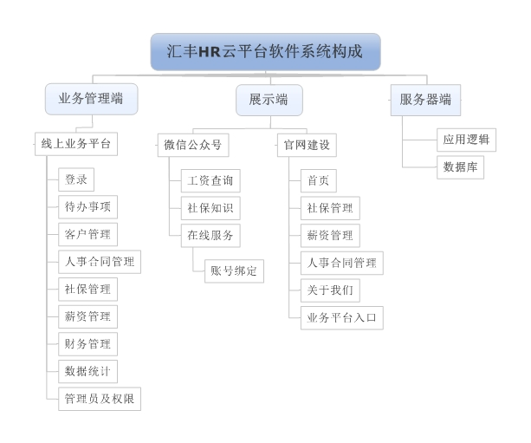

图二 汇丰HR云平台软件系统构成

## 线上平台业务流程图

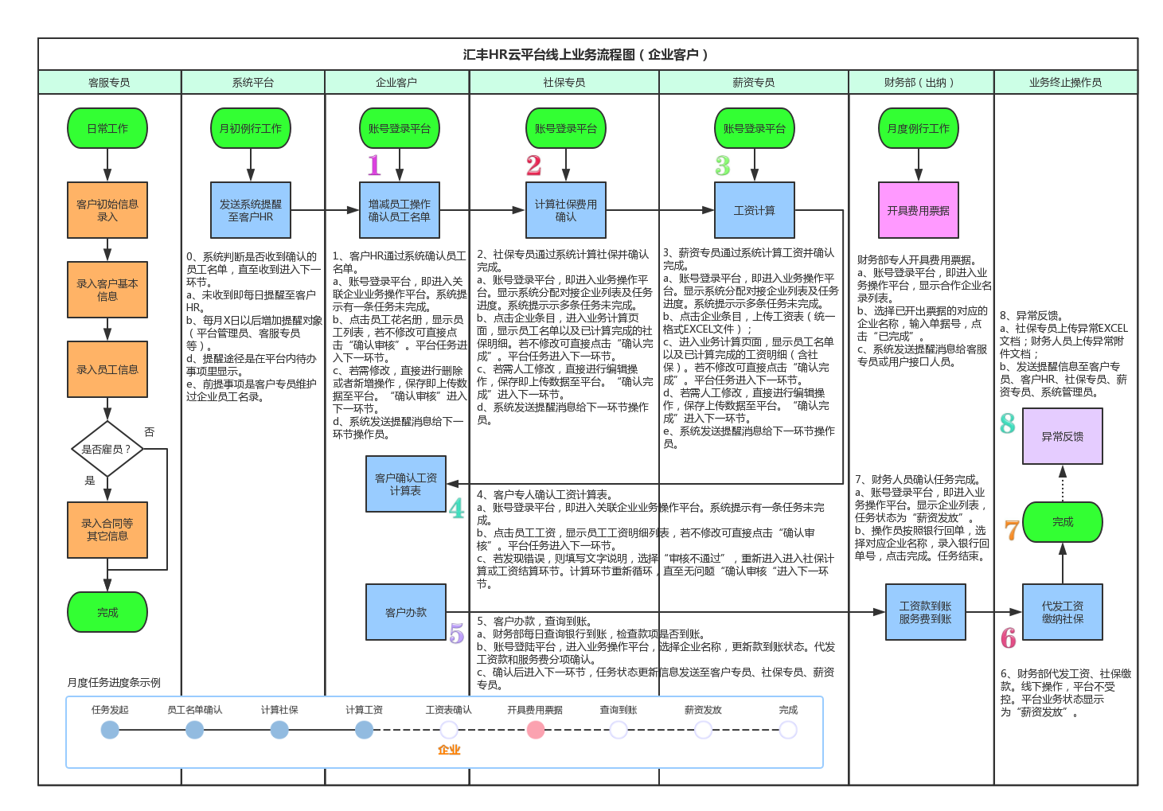

## 功能模块摘要

### 业务管理端

业务管理在PC上完成，由线上业务平台承载实施。功能包括企业信息录入、员工信息录入、雇员管理、社保计算、工资合并及计算、财务管理、简历管理、及系统参数设定等。满足上述业务流程各职能部门在线开展工作。

### 展示端

展示端包含官网和微信公众号两部分。

PC网站包含：汇丰HR云平台介绍和信息更新，以及线上业务平台登录入口等。

微信公众号定制开发，实现员工绑定账号，查询工资发放及社保缴纳情况，线下实体店wifi关注后个人信息录入查询，面试及结果通知模板信息传递。

### 服务器端

平台运行及数据库存储环境。

# 业务管理端功能设计

## 登录

登录功能包含：登录页面，输入账号、密码、验证码，向服务器注册账号登录信息，服务器记录登录时间、IP以及该账号的退出时间。

## 登录信息页（查看工作进度页）

页面显示系统统计信息及登录欢迎语。

登陆后，顶部状态栏显示平台logo和平台名称、登录账号信息以及安全退出按钮，左边折叠菜单栏选择功能，中间和右下部分显示信息。

不同权限看到的欢迎页面不同，示例是查看权限账户登录后显示的页面，业务人员账号登录后直接到“工作台”----“进行中的工作”页面，显示自己负责的企业需要处理的工作事项。

|  |  |  |
| --- | --- | --- |
| **功能** | **栏目** | **栏目描述** |
| 登录信息页 | 基本信息 | 1. 签约服务企业总数； 2. 签约服务员工人数； 3. 管理电子档案份数； |
| 事项进度 | 1. 已完成事项/总待办事项； 2. 进度中事项，如“核算中”事项数量； 3. 等待付款进度数量； 4. 其他进度事项数量表述； |
| 浏览详情 | 1. 点击基本信息和事项进度各项的“浏览详情”，进入详情页面显示：顶部显示统计数据，下方按企业名称排序列表显示统计项状态。 |
| 欢迎信息 | 1. 显示欢迎语； 2. 显示上次改账号下线时间和IP |
| 示意图： | D:\工作\汇丰\原型\登录信息页.png登录信息页  （图：登录信息页） | |

## 工作台----进行中的工作

业务人员账号登录后直接到“工作台”----“进行中的工作”页面，显示自己负责的企业需要处理的工作事项。

根据不同业务范畴，显示的页面也稍有区别。

客服专员每月需操作：1、向客户HR发送员工名单确认请求。

客户HR每月需操作：1、检查并确认员工名单；2、检查并确认员工实发工资单。

社保专员每月需操作：1、计算企业员工社保并检查（不正确修改参数，重新计算），确保正确后“下一步（移交薪资专员）”；2、社保异常反馈（上传附件+文字说明）传错可重新上传。

薪资专员每月需操作：1、上传企业“应发工资表”；2、计算“应发工资表”（系统合并社保数据计算），并检查（不正确修改“应发工资表”重新上传，重新计算），确保正确后“下一步（客户确认工资表）”。

财务人员每月需操作：1、上传给企业开具发票的发票号（多行文本框）；2、确认客户到款（上传图片+文字说明）；3、上传工资回单（上传EXCEL\JPG\PDF格式附件一个+文字说明），传错可重新上传；4、社保缴纳回执动作（点击确认完成即可）；5、工资异常反馈（上传附件一个+文字说明），传错可重新上传。

|  |  |  |
| --- | --- | --- |
| **功能** | **栏目** | **栏目描述** |
| 工作台 | 进行中的工作 | 1. 顶部设置“我的待办事项”、“进行中的工作”选项条，可切换显示，默认显示“我的待办事项”； 2. “我的待办事项”显示当前需自己操作的工作进程； 3. “进行中额工作”显示自己负责的企业本月工作即时进度； 4. 业务账号身份不同，显示信息略有差异； 5. 业务人员可以直接点击当前操作，进行相关业务操作； |
| 示意图： | D:\工作\汇丰\原型\待办事项--客服专员.png待办事项--客服专员  （图：我的待办事项----客服专员示例）  D:\工作\汇丰\原型\待办事项--客户HR.png待办事项--客户HR  （图：我的待办事项----客户HR示例）  D:\工作\汇丰\原型\待办事项--社保专员.png待办事项--社保专员  （图：我的待办事项----社保专员示例）  D:\工作\汇丰\原型\待办事项--薪酬专员.png待办事项--薪酬专员  （图：我的待办事项----薪资专员示例）  D:\工作\汇丰\原型\待办事项--汇丰财务.png待办事项--汇丰财务  （图：我的待办事项----财务人员示例）  D:\工作\汇丰\原型\客服专员--进行中的工作.png客服专员--进行中的工作  （图：进行中的工作----客服专员示例）  D:\工作\汇丰\原型\客户HR--进行中的工作.png客户HR--进行中的工作  （图：进行中的工作----客户HR示例）  D:\工作\汇丰\原型\社保专员--进行中的工作.png社保专员--进行中的工作  （图：进行中的工作----社保专员示例）  D:\工作\汇丰\原型\薪酬专员--进行中的工作.png薪酬专员--进行中的工作  （图：进行中的工作----薪资专员示例） | |

## 工作台----已完成的工作

显示所有已完成的工作事项，按完成时间排序。

|  |  |  |
| --- | --- | --- |
| **功能** | **栏目** | **栏目描述** |
| 工作台 | 已完成的工作 | 1. 逐条列表显示已完成的工作，按照完成时间排序，最新完成的排在最顶； 2. 显示信息包括：企业编号、企业名称、所属月份、工资条、回执、异常记录； 3. 右上角提供搜索框，可按时间或企业名称查询相关记录； |
| 示意图： | D:\工作\汇丰\原型\已完成的工作.png已完成的工作  （图：工作台----已完成的工作页面示例） | |

## 资料管理----我管理（服务）的企业

显示业务人员所管理服务的企业。

|  |  |  |
| --- | --- | --- |
| **功能** | **栏目** | **栏目描述** |
| 我管理的企业 |  | 1. 逐条列表显示所管理（服务）的公司； 2. 显示信息包括：企业编号、企业名称、联系方式、服务到期时间、HR联系人等信息，以及相应操作； 3. 业务人员可以按照权限对企业信息进行操作，如查看企业员工列表、编辑企业信息、删除企业（需最高权限实施删除操作）； 4. 右上角提供搜索框，可根据企业名称、系统编号搜索企业； |
| 示意图： | D:\工作\汇丰\原型\客服专员--企业列表.png客服专员--企业列表  （图：资料管理----我管理的企业页面示例） | |

## 资料管理----我管理（服务）的员工

显示业务人员所管理服务的员工。

|  |  |  |
| --- | --- | --- |
| **功能** | **栏目** | **栏目描述** |
| 我管理的员工 |  | 1. 逐条列表显示所管理（服务）的员工； 2. 顶部设置TAB切换条，切换显示员工和雇员列表； 3. 显示信息包括：系统编号、员工姓名、身份证号、性别、年龄、所属企业、状态、是否雇员等信息，以及相应操作； 4. 业务人员可以按照权限对员工信息进行操作，如查看员工信息、编辑员工信息、删除员工（需最高权限实施删除操作）； 5. 右上角提供搜索框，可根据姓名、身份证号、系统编号搜索员工； |
| 示意图： | D:\工作\汇丰\原型\客服专员--员工列表.png客服专员--员工列表  （图：资料管理----我管理的员工页面示例） | |

## 资料管理----我管理（服务）的简历

显示业务人员所管理服务的人员简历。

|  |  |  |
| --- | --- | --- |
| **功能** | **栏目** | **栏目描述** |
| 我管理的简历 |  | 1. 上半部分设置筛选框，选择条件，可筛选出符合条件的人员简历； 2. 逐条列表显示所管理（服务）的人员简历； 3. 显示信息包括：姓名、性别、学历、行业、工作经验、目前薪资、期望薪资等信息，以及相应操作； 4. 招聘专员可以筛选出的简历进行操作，如查看简历、简历导出、删除简历（需最高权限实施删除操作？？）； 5. 右上角提供搜索框，可根据姓名、身份证号、系统编号搜索简历； 6. 招聘专员对满足要求的简历进行微信发送面试（复试）、录用模板通知，以及企业录用操作； |
| 示意图： | D:\工作\汇丰\原型\招聘专员--简历列表.png招聘专员--简历列表  （图：资料管理----我管理的简历页面示例） | |

## 资料管理----新增企业

新增企业由客服专员录入信息。

|  |  |  |
| --- | --- | --- |
| **功能** | **栏目** | **栏目描述** |
| 新增企业 | 基本信息 | 1. 逐项录入企业基本信息，由客服专员完成； 2. 基本信息包括：企业编号（系统生成）、企业名称、企业所属地区、社会统一代码证号、企业地址、联系电话、所属行业、服务类别、服务人群、签约协议编号、签订时间、到期时间、财务开票信息、发票类别等； |
| 企业联系人 | 1. 逐项录入企业联系人信息； 2. 基本信息包括：HR姓名、HR联系电话（HR登录账号）、HR账号初始密码；预留两个企业管理人员联系信息及对应管理账号生成； |
| 专属服务角色 | 1. 逐项设置企业专属服务人员； 2. 包括：专属客服人员、专属社保人员、专属薪资人员、财务人员；均为名单选择； |
| 示意图： | D:\工作\汇丰\原型\客服专员--新增企业1.png客服专员--新增企业1  （图：新增企业----基本信息页面示例）  D:\工作\汇丰\原型\客服专员--新增企业2.png客服专员--新增企业2  （图：新增企业----企业联系人页面示例）  D:\工作\汇丰\原型\客服专员--新增企业3.png客服专员--新增企业3  （图：新增企业----专属服务角色页面示例） | |

## 资料管理----企业列表

显示企业列表，显示内容同“我管理（服务）的企业”。

## 资料管理----新增员工

新增员工由客服专员录入信息。

新增员工信息来源有两种：一种是由客服专员建立，空记录逐项输入信息；一种是从简历库将某个人划转到某企业成为企业员工，员工信息大部分来源于简历对应项。

|  |  |  |
| --- | --- | --- |
| **功能** | **栏目** | **栏目描述** |
| 新增员工 | 基本信息 | 1. 逐项录入企业员工基本信息，由客服专员完成； 2. 基本信息包括：系统编号（系统生成）、所属企业、员工编号、员工姓名、年龄、性别、身份证号、户口类别、社保类别、文化程度、毕业院校、专业、政治面貌、婚否、健康状况、家庭住址、联系电话、工资卡开户行、工资卡号等； |
| 个人简历 | 1. 显示个人基本信息（来源于简历库或者基本信息录入“确定”上传）； 2. 显示或输入人员简历； |
| 雇员合同 | 1. 设置该员工是否为雇员（和汇丰签署劳动合同的人员）； 2. 雇员选项开关；关闭状态下方不显示信息；开启状态显示必填信息； 3. 必填信息按照制式合同空缺项填写，至少包含合同编号、签订时间、到期时间、岗位等信息； |
| 示意图： | D:\工作\汇丰\原型\客服专员--新增员工1.png客服专员--新增员工1  （图：新增员工----基本信息页面示例）  D:\工作\汇丰\原型\客服专员--新增员工2.png客服专员--新增员工2  （图：新增员工----个人简历页面示例）  D:\工作\汇丰\原型\客服专员--新增员工3.png客服专员--新增员工3  （图：新增员工----雇员合同页面示例） | |

## 资料管理----员工列表

显示员工列表，显示内容同“我管理（服务）的员工”。

## 社保管理

此处提供适用于整个系统的默认社保参数设置。

|  |  |  |
| --- | --- | --- |
| **功能** | **栏目** | **栏目描述** |
| 社保管理 | 城市社保设置 | 1. 按照城市划分，录入社保参数； 2. 选择所属城市，输入参数包括：社保基数、养老金比例（企业和个人）；基本医疗保险基数，基本医疗比例（企业和个人），大额医疗补充金额（企业和个人）；失业保险基数，失业比例（企业和个人）；工伤保险基数，工伤比例（企业）；生育保险基数，生育比例（企业）；住房公积金基数，住房公积金比例（企业和个人） |
| 企业社保设置 | 1. 列表显示所管理企业名称等信息； 2. 右上角设置搜索框，输入条件搜索企业； 3. 点击行末“设置员工社保参数”，进入“个人社保设置”页面，对该企业下员工社保参数逐项设置； |
|  | 个人社保设置 | 1. 对该企业所属员工社保参保和缴费基数进行设置； 2. 逐行显示公司员工信息及设置框，员工信息显示包括员工编号、员工姓名、性别、户口性质等；参保基数框输入基数（不输入或者输入“0”，代表该项保险不缴纳，社保计算表计算结果该项为“0”）； |
| 示意图： | D:\工作\汇丰\原型\社保专员--城市社保设置.png社保专员--城市社保设置  （图：城市社保参数设置页面示例）  D:\工作\汇丰\原型\客服专员--企业社保列表.png客服专员--企业社保列表  （图：企业社保设置页面示例）  D:\工作\汇丰\原型\社保专员--员工社保设置.png社保专员--员工社保设置  （图：个人社保设置页面示例） | |

## 简历管理

简历管理是对应聘人员信息录入、查看、岗位分配、面试（复试）、入职通知等进行操作，由线下实体店工作人员（招聘专员）负责。

简历信息录入有两种途径：一种通过PC页面录入；一种是通过绑定身份的微信公众号页面逐项录入。

以下介绍PC页面录入及相应操作示例。

|  |  |  |
| --- | --- | --- |
| **功能** | **栏目** | **栏目描述** |
| 简历管理 | 新增简历 | 1. 逐项录入人员简历信息，由招聘专员协助完成； 2. 信息包括：系统编号（系统生成）、姓名、年龄、性别、身份证号、文化程度、毕业院校、专业、毕业时间、政治面貌、婚否、人员简历等信息 |
|  | 简历列表  （同资料管理--我管理的简历） | 1. 上半部分设置筛选框，选择条件，可筛选出符合条件的人员简历； 2. 逐条列表显示所管理（服务）的人员简历； 3. 显示信息包括：姓名、性别、学历、行业、工作经验、目前薪资、期望薪资等信息，以及相应操作； 4. 招聘专员可以筛选出的简历进行操作，如查看简历、简历导出、删除简历（需最高权限实施删除操作？？）； 5. 右上角提供搜索框，可根据姓名、身份证号、系统编号搜索简历； 6. 招聘专员对满足要求的简历进行微信发送面试（复试）、录用模板通知，以及企业录用操作； |
| 示意图： | D:\工作\汇丰\原型\招聘专员--新增简历.png招聘专员--新增简历  （图：新增简历页面示例）  D:\工作\汇丰\原型\招聘专员--简历列表.png招聘专员--简历列表  （图：简历列表页面示例） | |

## 新闻管理

新闻管理提供PC官网的新闻动态的增删改功能，由新闻编辑人员操作。

|  |  |  |
| --- | --- | --- |
| **功能** | **栏目** | **栏目描述** |
| 新闻管理 | 新增新闻 | 1. 编辑和新增新闻，逐项录入，由新闻编辑操作； 2. 录入信息包括：新闻标题、发布时间（可自行设定）、标题缩略图、新闻正文、置顶开关等。 |
| 新闻列表 | 1. 按条目显示新闻列表； 2. 显示信息包括：新闻标题、发布时间、是否置顶，以及相应操作； 3. 操作动作包括编辑和删除； |
| 示意图： | D:\工作\汇丰\原型\新闻编辑--新增新闻.png新闻编辑--新增新闻  （图：新增新闻页面示例）  D:\工作\汇丰\原型\新闻编辑--新闻列表.png新闻编辑--新闻列表  （图：新闻列表页面示例） | |

## 权限管理

权限管理提供账号及权限设置，由系统管理员操作。

|  |  |  |
| --- | --- | --- |
| **功能** | **栏目** | **栏目描述** |
| 权限管理 | 新增账号 | 1. 由系统管理员操作，建立业务人员账号； 2. 管理员类型：客服专员、社保专员、薪资专员、财务人员、招聘专员、信息管理员（网站新闻编辑发布）、系统查看（领导权限）； 3. 管理员姓名，真实姓名； 4. 登录账号，手机号； 5. 登录密码，初始密码； 6. 权限设置，勾选（或系统默认对应）工作权限，以及管理（服务）企业、员工、简历访问设置； |
| 管理员列表 | 1. 显示系统全部账号，包括业务人员、管理查询人员、客户人员账号； 2. 管理员姓名，真实姓名； 3. 管理员角色，同管理员类型； 4. 登录账号，手机号； 5. 登录密码，目前使用的账号； 6. 操作：编辑账号和删除账号； |
| 系统日志 | 1. 系统记录平台人员行为信息，包括登录账号、时间、IP、退出时间、存储操作时间等； 2. 管理员姓名，真实姓名； 3. 管理员角色，同管理员类型； 4. 行为时间：记录当时操作的时间； 5. 行为，登录、退出、修改操作； 6. IP，操作时的网络IP地址； 7. 右上角提供搜索框，可按时间或账号查询系统操作记录 |
| 示意图： | D:\工作\汇丰\原型\系统设置--新增账号.png系统设置--新增账号  （图：新增账号页面示例）  D:\工作\汇丰\原型\系统设置--管理员账号.png系统设置--管理员账号  （图：管理员列表页面示例）  D:\工作\汇丰\原型\日志记录.png日志记录  （图：系统日志页面示例） | |